Subject | Английский язык
Teacher’s name | Глушакова Н.С.
Learning materials | Cards, scheme
Date | 22.12.20
Lesson 10,theme of the lesson | Summative assessment for the 2nd term
Objectives  (briefly) | 4.3.5.1 Understand the main points of short simple texts on a growing range general and some curricular topics by using contextual clues  4.4.1.1 Plan, write and check sentences with support on a range of basic personal, general and some curricular topics  4.5.8.1 Use imperative forms [positive and negative] to give short instructions on a growing range of familiar topics  UE Write sentences using the adjectives of state
План самостоятельной работы по английскому языку в 4 классе
Порядок действий | Ресурсы  (заполняется учителем) | Выполнение  (заполняется учеником)
Изучи | Hello guys!  Здравствуйте, ребята, сегодня мы пишем с вами завершающую контрольную работу за четверть.  - Оформление работы  На двойном листочке (развернуть листочек)  Записать дату- The 22nd of December  Ф.И.-можно на русском языке  4 класс  Summative assessment for the term  - Task-Reading (прочитайте текст и ответьте на вопросы по тексту)  - task- Writing  a)your treasure is between two palms to mark their  treasure. 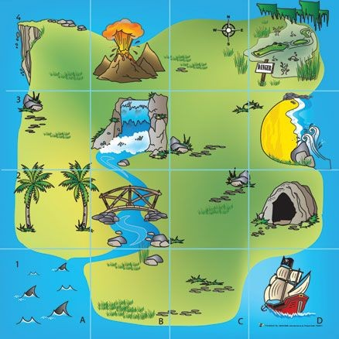(Ваше сокровище находится между двумя пальмами)  b)write instructions for how to find the treasure in positive and negative imperative forms (Напишите инструкции как найти ваше сокровище, точка отправления указана звездочкой,не забывай про фразы)  Go!-Иди  Jump!-Прыгни!  Go through!-Пройти через  Go straight on!-Иди прямо  Jump across!-Прыгни через  Don’t go!-Не иди!  - task  Соотнесите выражения с картинками и составьте предложения,1 пример вам показан
Выполни | 1.  Task-Reading (прочитайте текст и ответьте на вопросы по тексту)  Seashells  Seashells are skeletons of a class of sea animals called mollusks.  People and animals have skeletons inside of their bodies, but mollusks have their skeletons outside.  • Shells help protect sea animals from other animals.  • Little crabs use shells for homes.  • A person who studies seashells is called conchologist.  How do people use shells?  • People use shells to create jewelry, decorate their houses and clothes.  • Some people use shells as containers for food and water  Questions (вопросы)  - What are seashells?(Что такое ракушки?)  - How have mollusks their skeletons?(Где у моллюсков находится скелет?)  - What do people create from shells?(Что люди создают из ракушек?)  - What for do people use shells as containers?(Для чего люди используют ракушки как контейнеры?)  - Conchologist is a person who …..(продолжи предложение)  2-task- Writing  a)your treasure is between two palms to mark their  treasure. (Ваше сокровище находится между двумя пальмами)  b)write instructions for how to find the treasure in positive and negative imperative forms (Напишите инструкции как найти ваше сокровище, точка отправления указана звездочкой,не забывай про фразы)  Go!-Иди  Jump!-Прыгни!  Go through!-Пройти через  Go straight on!-Иди прямо  Jump across!-Прыгни через  Don’t go!-Не иди!  3-task  Соотнесите выражения с картинками и составьте предложения,1 пример вам показан | Выполни СОЧ
  Happy(счастливый) ,sad(грустный),angry(сердитый),
  Afraid (испуганный),tired(уставший)
   | Example:The girl is surprised  (Девочка удивлена)
  
  
  
  
  
Обратная связь от учителя  (словесная оценка и/или комментарий) | Внимательно прочитайте задания, успешного вам выполнения!

